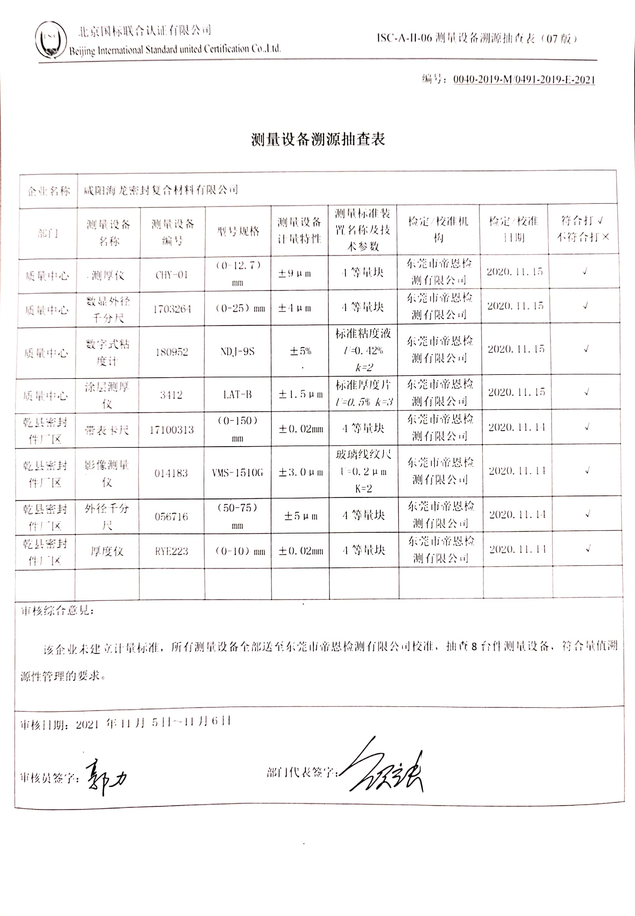编号：0040-2019-M/0491-2019-E-2021

**测量设备溯源抽查表**

|  |  |  |  |  |  |  |  |  |
| --- | --- | --- | --- | --- | --- | --- | --- | --- |
| 企业名称 | 咸阳海龙密封复合材料有限公司 | | | | | | | |
| 部门 | 测量设备名称 | 测量设备  编号 | 型号规格 | 测量设备  计量特性 | 测量标准装置名称及技术参数 | 检定/校准机构 | 检定/校准日期 | 符合打√  不符合打× |
| 质量中心 | 测厚仪 | CHY-01 | （0-12.7）mm | ±9μm | 4等量块 | 东莞市帝恩检测有限公司 | 2020.11.15 | √ |
| 质量中心 | 数显外径千分尺 | 1703264 | （0-25）mm | ±4μm | 4等量块 | 东莞市帝恩检测有限公司 | 2020.11.15 | √ |
| 质量中心 | 数字式粘度计 | 180952 | NDJ-9S | ±5% | 标准粘度液  *U=*0.42% *k=2* | 东莞市帝恩检测有限公司 | 2020.11.15 | √ |
| 质量中心 | 涂层测厚仪 | 3412 | LAT-B | ±1.5μm | 标准厚度片  *U=0.5% k=3* | 东莞市帝恩检测有限公司 | 2020.11.15 | √ |
| 乾县密封件厂区 | 带表卡尺 | 17100313 | （0-150）mm | ±0.02mm | 4等量块 | 东莞市帝恩检测有限公司 | 2020.11.14 | √ |
| 乾县密封件厂区 | 影像测量仪 | 014183 | VMS-1510G | ±3.0μm | 玻璃线纹尺  U=0.2μm  K=2 | 东莞市帝恩检测有限公司 | 2020.11.14 | √ |
| 乾县密封件厂区 | 外径千分尺 | 056716 | （50-75）mm | ±5μm | 4等量块 | 东莞市帝恩检测有限公司 | 2020.11.14 | √ |
| 乾县密封件厂区 | 厚度仪 | RYE223 | （0-10）mm | ±0.02mm | 4等量块 | 东莞市帝恩检测有限公司 | 2020.11.14 | √ |
|  |  |  |  |  |  |  |  |  |
| 审核综合意見：  该企业未建立计量标准，所有测量设备全部送至东莞市帝恩检测有限公司校准，抽查8台件测量设备，符合量值溯源性管理的要求。 | | | | | | | | |
| 审核日期：2021 年11月 5日～11月6日  审核员签字： 部门代表签字： | | | | | | | | |